

СОВЕТ НАРОДНЫХ ДЕПУТАТОВ МУНИЦИПАЛЬНОГО ОБРАЗОВАНИЯ
ГОРОД ГУСЬ-ХРУСТАЛЬНЫЙ
ВЛАДИМИРСКОЙ ОБЛАСТИ

Р Е Ш Е Н И Е

«3» ноября 2010 года № 103/14

Об определении схемы одномандатных
избирательных округов для проведения
выборов депутатов Совета народных
депутатов муниципального образования
город Гусь-Хрустальный

В соответствии со статьёй 18 Федерального закона от 12.06.2003 № 67-ФЗ «Об основных гарантиях избирательных прав и прав на участие в референдуме граждан Российской Федерации», статьями 25, 98 Закона Владимирской области от 13.02.2003 № 10-ОЗ «Избирательный кодекс Владимирской области» Совет народных депутатов муниципального образования город Гусь-Хрустальный РЕШИЛ:
1. Утвердить схему одномандатных избирательных округов для проведения выборов депутатов Совета народных депутатов муниципального образования город Гусь-Хрустальный согласно приложению № 1.
2. Утвердить графическое изображение схемы одномандатных избирательных округов для проведения выборов депутатов Совета народных депутатов муниципального образования город Гусь-Хрустальный согласно приложению № 2.
3. Опубликовать решение в средствах массовой информации.
4. Решение вступает в силу со дня опубликования.
5. Контроль за исполнением решения возложить на комиссию по собственности и экономической политике.

Председатель Совета
народных депутатов
муниципального образования
город Гусь-Хрустальный Н.Н. Балахин

Глава муниципального образования
город Гусь-Хрустальный Ю.В. Гришкин
Приложение № 1 к решению
Совета народных депутатов
муниципального образования
город Гусь-Хрустальный
от 03.11.2010 г. № 103/14
СХЕМА
одномандатных избирательных округов для проведения выборов
депутатов Совета народных депутатов муниципального образования
город Гусь-Хрустальный пятого созыва

Номер  избирательного  округа | Описание границ избирательного округа | Число избирателей в округе
1 | Центр округа: здание администрации города, ул.Калинина, д.1  Границы округа: улицы Булгакова, Достоевского, Карьерная, Курловская, Мезиновская, Ольховая, Радужная, Родниковая, Сельская, Полевая, Герцена, Железнодорожная, Молодежная, Покровская, Прудовая, Славнова, Школьная, Мичурина (кроме дома №2). | 2789
2 | Центр округа: здание администрации города, ул.Калинина, д.1  Границы округа: улицы Кирпичная, Московская, Парковая, Минская, Западная, Дружбы Народов, Демократическая, Зеркальная, Мира, Садовая дома №№ 69; 71; 73; проспект 50-летия Советской Власти дома №№26; 28; 30; 30А; 32; 40; 43; 45, Гражданский переулок. | 2708
3 | Центр округа: школа № 10, ул. Мира д.2  Границы округа: проспект 50-летия Советской Власти дома №№ 6; 11; 18-25; 27; 29; 31; 33; 35; 37; 38; 41; улицы Садовая (кроме домов №№69; 71; 73), Дачная, Некрасова, Мичурина дом№ 2; переулок Заводской. | 2822
4 | Центр округа: школа № 15, ул.Менжинского д.2  Границы округа: улицы Набережная, Охотничья, Ремонтная, Хрустальщиков, Гусевская, Приозерная, Кравчинского, Добролюбова, Владимирская дома №№ 1; 3А, Чапаева, Младшего лейтенанта милиции Шитова И.В., Вокзальная, Писарева, Менжинского, поселок Железнодорожный, поселок Лесной, 62-й километр, переулки 1-ый Верхний; 2-ой Верхний; 1-ый Речной; 2-ой Речной. | 2811
Номер  избирательного  округа | Описание границ избирательного округа | Число избирателей в округе
5 | Центр округа: здание администрации города, ул.Калинина, д.1  Границы округа: улицы Строительная, Гвардейская, Лесная, Полярная, Шатурская, Прудинская, Северная, Чкалова, Севастопольская, Волгоградская, Одесская, Суловская, Лесной квартал, Дорожная, Спортивная, Перегрузочная, Фрезерная дома №№2; 2/10; 3; 3А; 4; 4А; 5; 5А; 6; 6А; 7А; 9, Энергетическая, Транспортная дома №№ 1А; 2А; 12. | 2556
6 | Центр округа: здание администрации города, ул.Калинина, д.1  Границы округа: улицы Березовая, Кольцевая, Локомотивная, Стеклозаводская, Тракторная, Торфяная, Окружная дома №№ 2; 4; 6; Транспортная дома №№ 1Б; 2; 3; 4; 4А; 5; 5/2; 5А; 6; 7; 8; 19; Мостовая дома №№ 1; 2/6; 3; 4; 6/2; 8-13; 15; 48/10. | 2625
7 | Центр округа: школа № 4, ул. Торфяная, д.2  Границы округа: улицы Мостовая дома №№ 40; 42; 44, проезд 7, 9, 11; Окружная (кроме домов №№ 2, 4,6), Подольская, Фрезерная дома №№ 51; 52; 53/19; 59, Транспортная дома №№ 8А, 13-18, 20-35; дома в бывшем подсобном хозяйстве; поселок Гусевский – 3: улицы Главная, Лесная, Молодежная, Северная, Рябиновая; поселок Гусевский – 4: улицы Маяковского, Железнодорожная, Северная, Кирова. | 2789
8 | Центр округа: школа № 13, ул. Курская, д.18 А  Границы округа: улицы Васильева, Курская, Ленинградская, Ленская, Нижегородская, Первомайская, Чернышевского, Дзержинского, Заречная, Речная, Мещерская, Сакко дома №№ 1-21, Куйбышева, Тумская дома №№ 1-26, Ивановская, Пресненская, Тверская дома №№ 10-53; Суворова дома №№ 1-18, Колхозная дома №№ 1-44, Ломоносова дом №26, переулок Текстильщиков. | 2700
9 | Центр округа: здание администрации города, ул.Калинина, д.1  Границы округа: улицы Зеленая, Ковровская, Дальняя, Солнечная, Брагина, Хвойная, Вековская, Казанская, Щербакова, Новая, 9-го Января, Кутузова, Луговая, Подгорная, Жилой квартал, Нечаевская, Крымская, Красносельская, Фрунзе, Александра Невского, Знаменская, Сакко с дома № 22, Суворова с дома №19, Тверская с дома № 54, Колхозная с дома№ 59, Тумская с дома № 27; переулки Восточный, Южный, Нижний. | 2709
Номер  избирательного  округа | Описание границ избирательного округа | Число избирателей в округе
10 | Центр округа: здание администрации города, ул.Калинина, д.1  Границы округа: улицы Владимирская (кроме домов №№ 1, 3А), Комсомольская, Тамбовская, Урожайная, Орловская, Рязанская, Старых Большевиков, Ленина, Гоголя, Калинина дом № 10, Красноармейская, Плеханова, Радищева, Белинского, Рудницкой, Луначарского. | 2769
11 | Центр округа: Городской центр культуры и досуга, Интернациональная, д.11  Границы округа: улицы Люксембургская, Интернациональная (кроме домов №№ 44,46), Октябрьская четная сторона дома №№ 2-46, дома №№ 3; 7; 9; 19; 23А; 25А; Каляевская, Калинина дома №№ 20; 21, 23; 25; 14/32; Карла Маркса дома №№ 1-41, Володарского, Нижняя, Поперечная, Эховская, Мухановская, Парк 50 лет Советской Власти. | 2814
12 | Центр округа: здание администрации города, ул.Калинина, д.1  Границы округа: улицы Карла Маркса дома №№ 42-60, Осьмова, Революции, Свердлова дома №№ 13-32, Тельмана, Октябрьская дома №№48; 50; 52; 54; 56; 58; 60;62; 68; Муравьева-Апостола дома №№14; 16; Теплицкий проспект дома №№ 35; 35А; 37; 39; 41. | 2719
13 | Центр округа: здание администрации города, ул.Калинина, д.1  Границы округа: улицы Октябрьская дома №№ 41; 47; 49; 51; 53; 55; 57; 74; 76; Муравьева-Апостола дома №№ 2А-11; 13; 15; 15А; 17; Каховского дом №5, Интернациональная дома №№ 44;46; Орджоникидзе дома №№ 4; 6; 8. | 2773
14 | Центр округа: школа № 9, ул.Димитрова д.17  Границы округа: улицы Калинина дома №№ 41; 50Б, Красных Партизан дома №№ 45; 47; 60; 61; 62, Димитрова дома №№ 27; 34; Теплицкий проспект дома №№ 10; 12; 17; 18; 20; 21; 22; 24; 25; 26; 28; 30; 44; 56. | 2647
Номер  избирательного  округа | Описание границ избирательного округа | Число избирателей в округе
15 | Центр округа: здание администрации города, ул.Калинина, д.1  Границы округа: улицы Свердлова дома №№ 1А; 2; 2А; 5; 7; 9, Калинина дома №№ 53-59; Гагарина, Советская, Социалистическая, Коммунистическая, Красных Зорь, Красных Партизан (кроме домов №№ 45; 47; 60; 61; 62; 72/29), Ключевая, Теплицкий проспект дома №№ 3; 4; 5; 7; 11; частный сектор дома №№ 18; 20; 22. | 2532
16 | Центр округа: здание администрации города, ул.Калинина, д.1  Границы округа: улицы Прядильная, 2-ая Народная, Ванцетти, Карла Либкнехта, Лермонтова, Ломоносова (кроме дома № 26), Островского, Песочная, Старкова, Лагерная, Теплицкий проспект дома №№ 2/7; 9, дом на очистных сооружениях. | 2587
17 | Центр округа: здание администрации города, ул.Калинина, д.1  Границы округа: улица Микрорайон ( кроме домов №№ 30; 31; 43; 45; 50; 50А). | 2808
18 | Центр округа: школа № 1, ул.Менделеева, д.20  Границы округа: улицы Красных Партизан дом № 72/29, Микрорайон дома №№ 30; 31; 43; 45; 50; 50А, Каховского дома №№ 2; 4, Дмитрова дома №№ 31; 35, Муравьева-Апостола дома №№ 19; 25А; 26, Маяковского дома №№ 1А; 3А; 4А; 5А, Чайковского дом №1; Теплицкий проспект дома №№ 32; 58; 60; 62. | 2846
19 | Центр округа: здание администрации города, ул.Калинина, д.1  Границы округа: улицы Маяковского (кроме домов№№ 1А; 3А; 4А; 5А), Менделеева, Иркутская, Чайковского дом № 13. | 2757
20 | Центр округа: здание администрации города, ул.Калинина, д.1  Границы округа: улицы Горького, Орджоникидзе (кроме домов №№ 4; 6; 8), Пушкина, Рылеева, Толстого, Сосновая, Каховского (кроме домов №№ 2; 4; 5), Октябрьская дома №№ 71; 73; 75; 77, Пролетарская, Чайковского (кроме домов №№ 1; 13), Кордон. | 2821
Номер  избирательного  округа | Описание границ избирательного округа | Число избирателей в округе
21 | Центр округа: школа № 14, п.Гусевский, ул.Мира, д.12  Границы округа: поселок Гусевский-Центральный: улицы Пушкина, Октябрьская, Интернациональная, Строительная, Мира, Садовая, Пионерская, Первомайская, Советская, Востояная, Зеленая, Чапаева, Тимирязева, Народная, Южная, Дружбы Народов, Ташкентская, Августовская, Веснянка; переулки Почтовый, Спортивный, Столярный; Пожарный проезд; поселок Гусевский-8: улицы Новая, Школьная, Сосновая, Песочная, Центральная, Южная; поселок Панфилово улицы Северная, Насанова; поселок Новый. | 2865

Приложение № 2 к решению
Совета народных депутатов
муниципального образования
город Гусь-Хрустальный
от 03.11.2010 № 103/14

Графическое изображение схемы одномандатных избирательных округов

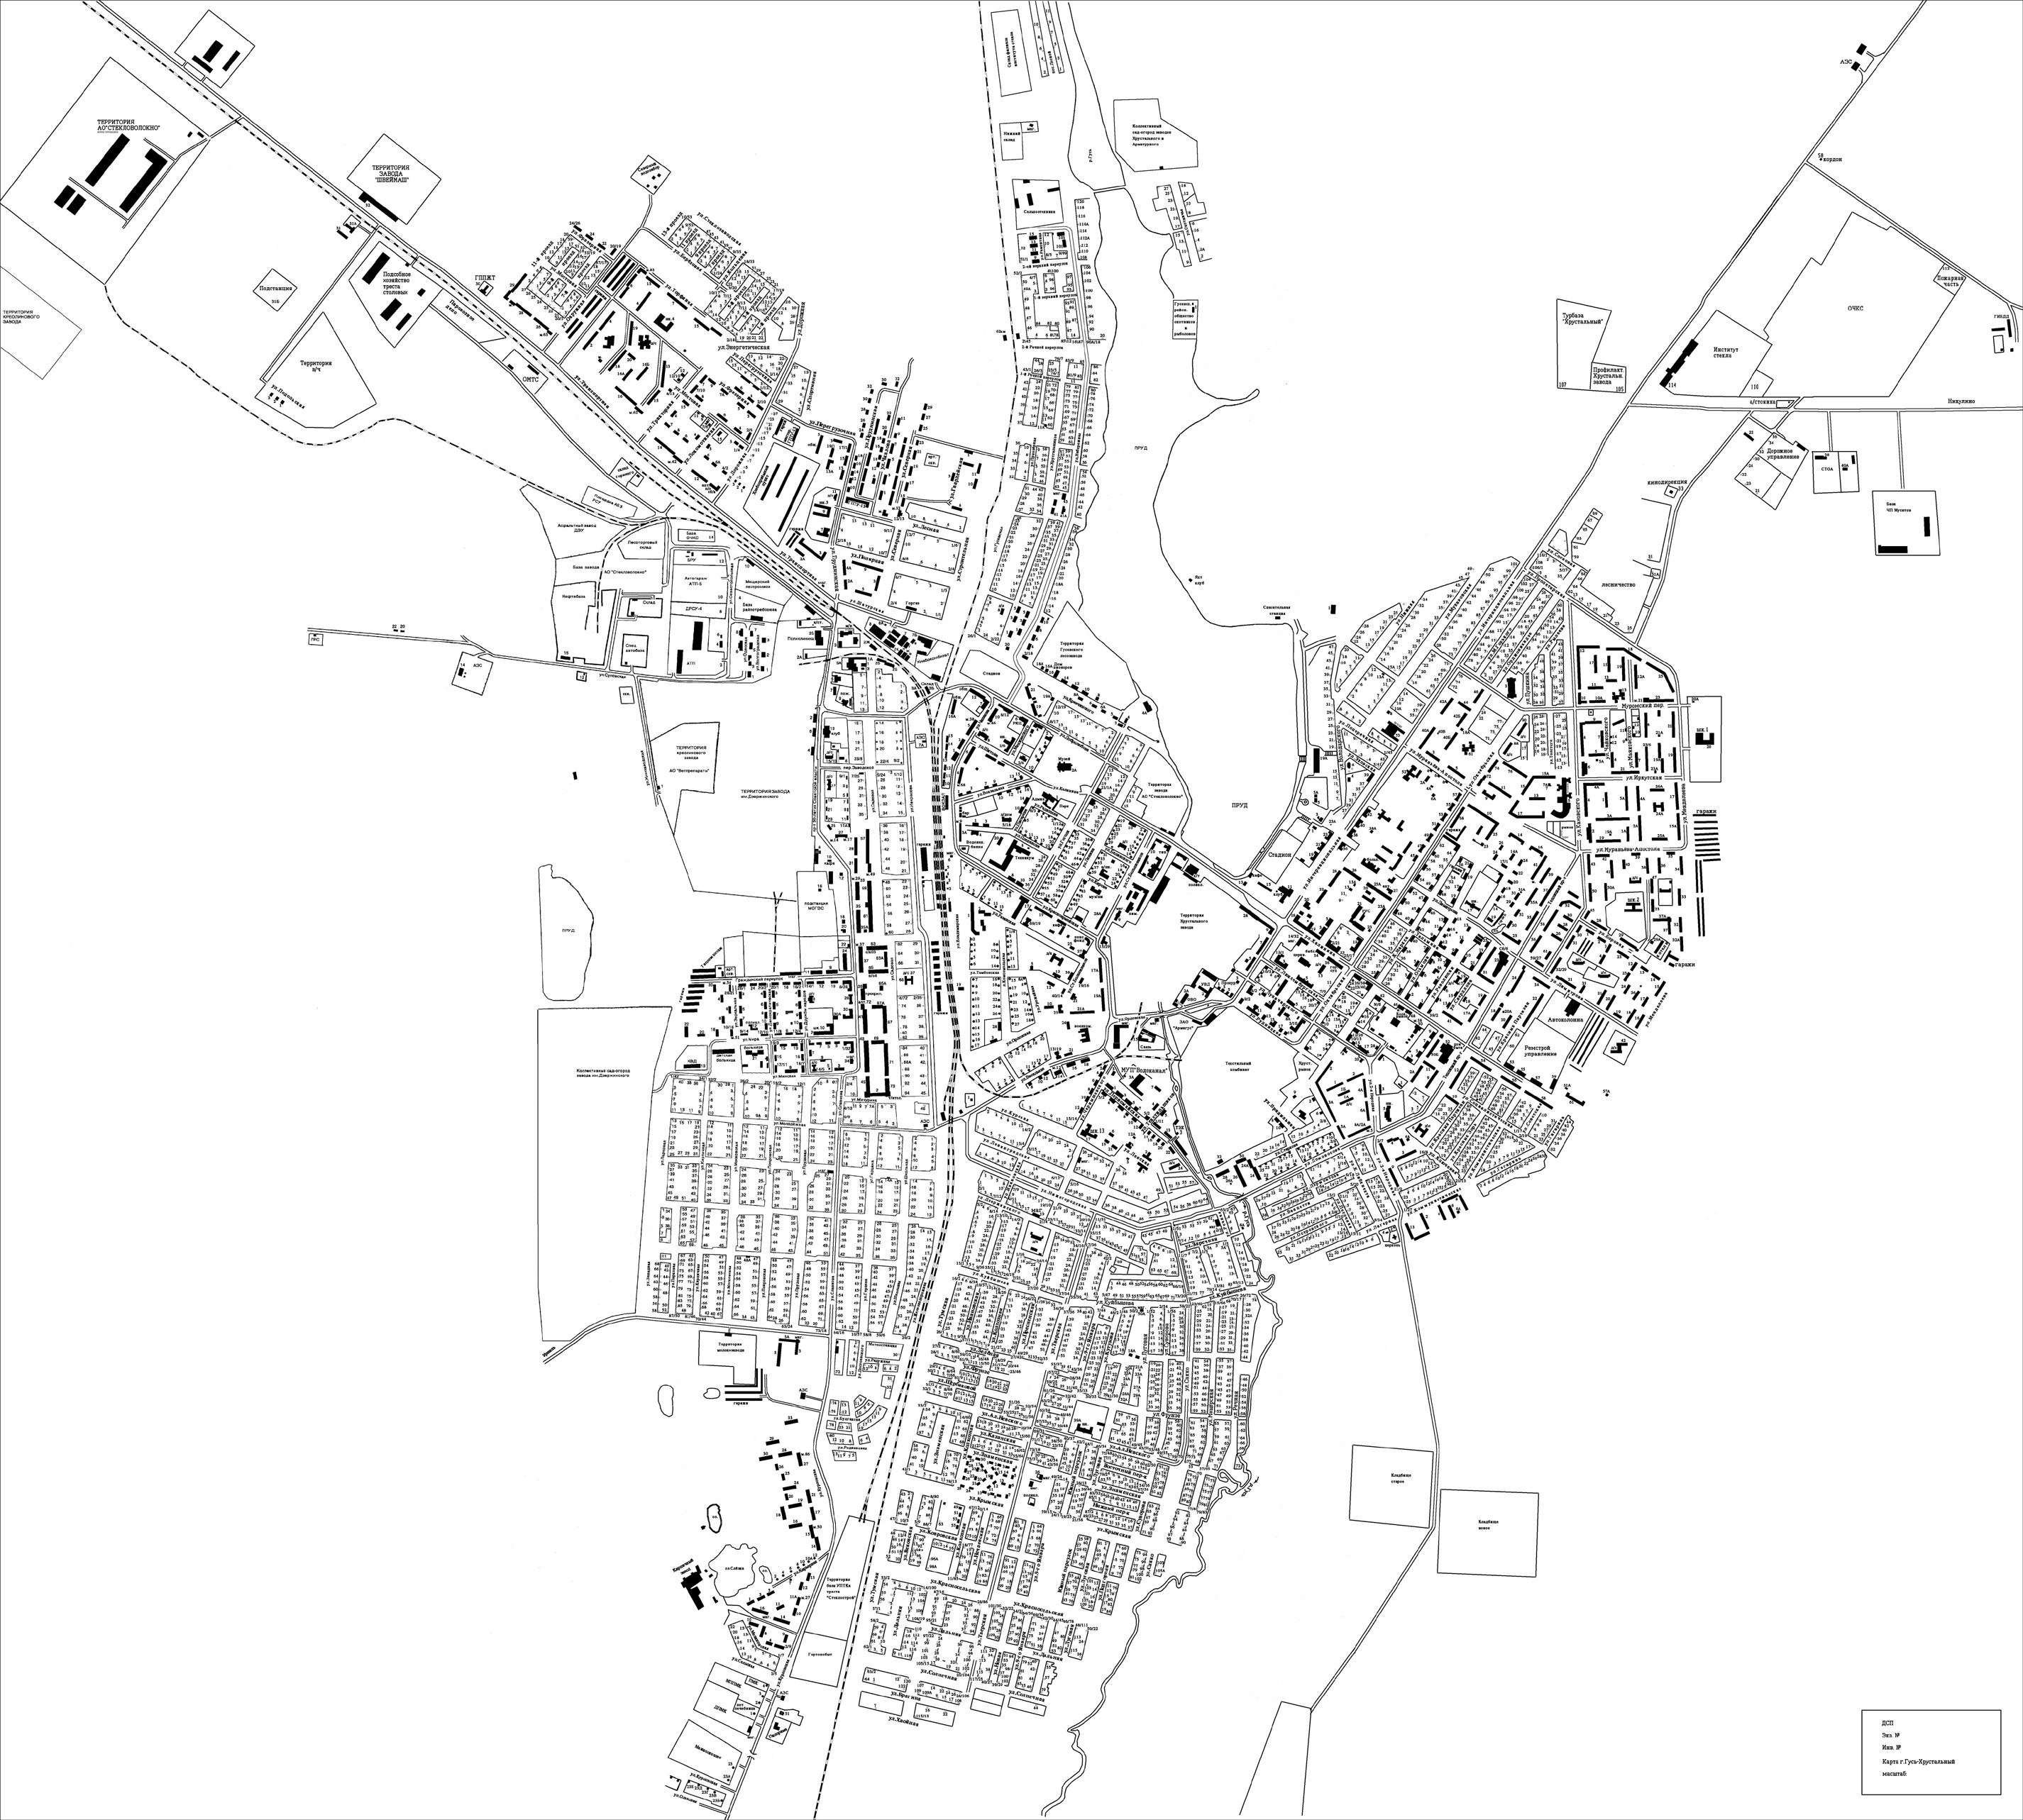
Округ 7

Округ 6
Округ 20

Округ 9

Округ 10

Округ 3
Округ 5

Округ 21

Округ 16

Округ 19

Округ 18
Округ 13

Округ 4
Округ 1
Округ11

Округ 8

Округ 14

Округ 12

Округ 17
Округ 15
15
Округ 2

